Gouden weken in groep 6/7

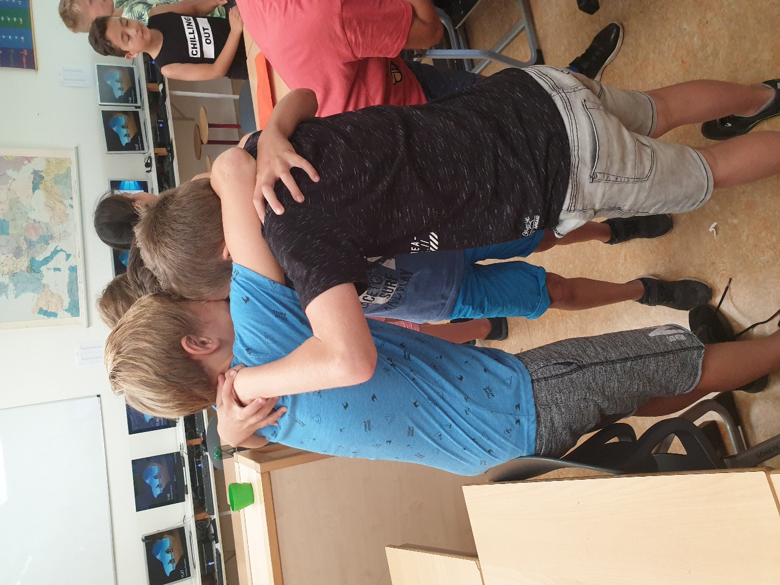

Elk schooljaar starten wij met de ‘Gouden Weken’. Deze weken hebben als doel om elkaar beter te leren kennen, afspraken te maken en voorwaarden te scheppen waar je als groep het hele jaar op kan bouwen.
Wij kenden elkaar natuurlijk al wel een beetje, maar groep 6 en groep 7 hebben vorig jaar niet bij elkaar in de combi-groep gezeten. Daarom hebben we allerlei werkvormen gedaan waarbij we elkaar nog beter hebben leren kennen. Daarnaast hebben we samen afspraken gemaakt over het werken in de groep. Ook hebben we het gehad over dat iedereen anders is. Iedereen heeft andere kwaliteiten en talenten.
Op de onderstaande foto’s zien jullie hoe de Gouden weken er in onze groep uit zagen!

